主题：快乐六个宝

（时间：2024年11月25日——2024年12月6日，共三周）

主题负责人：沈霏、朱一叶

1. **主题思路**

（一）主题来源

生活中，孩子们无时不在用五官、小手、小脚感知世界，体验身体的神奇与独特：品尝香喷喷的饭菜、自己穿脱衣物、闻到雨后的泥土气息、玩沙、玩水、玩玩具······这些神奇的感官，带领他们走进五彩缤纷的世界。在本主题活动中，孩子们将充分了解感官，充分调动感官：看一看、听一听，发现斑斓的色彩，聆听变幻的声音，感受眼睛和耳朵的本领大；说一说、尝一尝、闻一闻，唱歌、说话、讲故事，品尝酸甜苦辣，辨别丰富的气味，惊叹于嘴巴和耳朵的重要；跑跑、跳跳、爬爬、拼搭、做游戏，让自己的小手何小脚更能干。随着活动的深入，孩子们会发现自己的身体是独一无二的，人人都有六个宝，六个宝个个都重要，进而萌发喜欢自己、保护五官、保护小手何小脚的美好情感，也更加愿意用自己的五官和小手、小脚感知、探索世界。

（二）幼儿经验

小班孩子对眼、耳、鼻、口、手、脚有一些粗浅的认识，有的孩子说我认识眼睛、鼻子、嘴等器官，有的孩子说能指出身体各部位，有的孩子说玩过关于身体的音乐小游戏和手指游戏等。但对于不同部位、不同器官所能给我们带来的重要作用以及如何保护这些身体部位并不是很了解。

为此我们开展了《快乐六个宝》这一主题活动，通过“认识外形—感知作用——学习保护”逐步认识自己的身体，通过一系列有趣的活动鼓励幼儿积极地运用各种感官感知周围的世界，并借助绘画、儿歌表演、游戏等多种形式让幼儿初步了解身体的六个宝，知道它们的外型特征以及其用途，并学会保护它们的方法，养成保护它们的习惯。

1. **主题目标**

1.知道保护眼、耳、口、鼻、手和脚是人认知周围环境的工具，初步感知感官的作用及重要性、学习简单的保护感官的方法。

2.在生活中能积极地使用多种感官感知、探究周围的事物，能用语言教准确地表达自己的感受和发现，会使用一些形容词（冷、暖、光滑、粗糙、软、硬等）。

3.能大胆想象，用自己喜爱的方式进行美术创作。

4.喜欢听音乐，能跟随熟悉的音乐做肢体动作。

5.学习3以内数量分类，能进行3个以内的数量排序。

6.积极参加走、跑、跳、手膝爬等体育活动，锻炼下肢力量，提高身体平衡性、灵敏性。

**三、主题网络图**

（一）开展前线索图

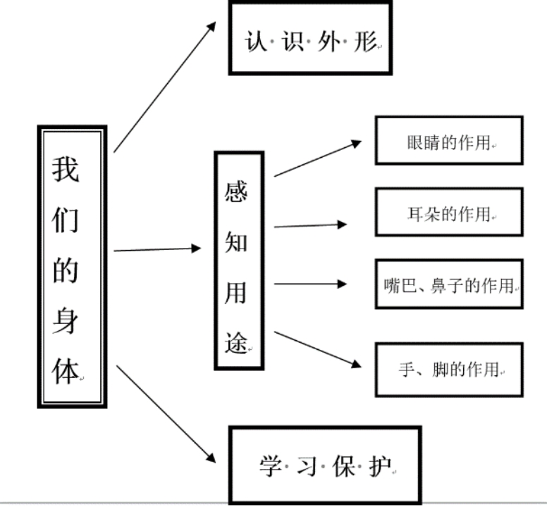

（二）开展后线索图

**四、主题资源**

（一）家长资源

1.鼓励家长和幼儿一起玩有关身体及各器官的游戏，让幼儿在各种游戏及体育活动中初步了解身体的六个宝，并学会保护自己的身体。

2.在主题进行中请家长准备各种材料，为开展活动做好准备。

3.家长应支持、鼓励幼儿要独立、自主的愿望、行为，了解孩子一些和成人“对着干”的行为可能是孩子“自我”成长的体现，应正确对待。家长要多让孩子明白自己能做好事，应充分尊重孩子的意愿、体验。

（二）园内资源

1.开设感知角，逐步提供有看看、听听、闻闻、尝尝的各种实物，并注意及时充实调整。

2.积极用幼儿的作品布置、装饰环境等；各类设施、物品的摆放要有利于幼儿的自主、自由活动，鼓励幼儿调用自己的六个宝感知、体验及探索。

3.图书区提供《我会保护眼睛》《你好！眼睛》《耳朵里的小卫士》等绘本，鼓励幼儿自主阅读和师幼共读。

**五、焦点活动**

|  |  |  |  |  |
| --- | --- | --- | --- | --- |
| **活动类型** | | **资源** | **活动** | **经验** |
| 日常活动 | | 滑滑梯、小木屋、轮胎、皮球、足球等 | 晴天：户外混班活动 | 1.提高协调性、灵敏性及身体的柔韧性，增强上肢和躯干的肌肉力量。  2.体验体育活动的快乐。 |
| 垫子、桌子、椅子、呼啦圈等 | 雨天：室内自主游戏 | 1.提高协调性、灵敏性及身体的柔韧性，增强上肢和躯干的肌肉力量。  2.体验体育活动的快乐。 |
| 区域活动 | 娃娃家 | **操作材料：**  添加冬天衣服、裤子，各种颜色的事物、盘子、刀叉等工具、支架型图片  **辅助材料：**  提供各种角色卡若干张；娃娃若干个 | 照顾宝宝  小厨房 | 1.能经常保持积极、稳定的情绪。  2.愿意与同伴一起游戏，发生冲突时愿意想办法解决。 |
| 益智区 | **操作材料：**  亿童玩具、自制玩具等  **辅助材料：**  分分乐、亿童玩具的玩法步骤图等支架性材料、配对材料、记录纸等 | 分分乐 | 1.了解分分乐的游戏玩法与规则。  2.认识颜色，积极动脑按照颜色分好颜色。 |
| 美工区 | **操作材料：**  松散材料：盘子、碗、罐子、瓶子等  **辅助材料：**  工具：油画棒、画纸、各色超轻粘土、各种模具、泥工板等  **作品展示：**  彩色丸子 | 树叶贴画  拓印画 | 1.认识常见的美工材料，能说出它们的名称，找到它们摆放的位置。  2.能用搓、压等方式玩泥工，乐意涂涂画画。  3.能根据图示完成操作，尝试拓印并添画。 |
| 图书区 | **操作材料：**试听材料、故事盒  **辅助材料:**  各种绘本、图画书，如《我会保护眼睛》、《耳朵里的小卫士》、《扁扁嘴和尖尖嘴》、《巧嘴巴会说话》等，以及故事音频 | 绘本：《我会保护眼睛》、《耳朵里的小卫士》、《扁扁嘴和尖尖嘴》 | 1.喜欢看绘本，愿意说说图中有谁、发生了什么事。  2.能逐页、有序地翻书，爱惜图书。 |
| 建构区 | **操作材料**：  地面：单元积木  桌面：雪花片  **辅助材料**：人、小花等辅助材料等 | 《女孩》  《秋天的小花》 | 1.尝试用“一字插”“十字插”的方法插雪花片。  2.知道积木摆放的位置，游戏结束后会将积木送回家。  3.尝试用平铺、连接等方法搭建幼儿园的围墙。 |
| 集体教学 | | 1.视频《保护眼睛》  2.故事书、图片若干 | 健康：保护眼睛 | 1．了解保护眼睛的方法，知道保护眼睛的重要性。  2．在活动中萌发保护眼睛的意识。 |
| PPT一则，烟花、鸟叫、猫叫声音 | 语言：聪聪找耳朵 | 1．能在集体面前用自己的语言表达意见，并养成良好的倾听习惯。  2．理解故事内容，知道小耳朵要听大人的话，并从中了解耳朵的用处。 |
| PPT | 综合：小脚的朋友 | 1.能联系生活经验大胆表述。  2.在理解故事的基础上感知小脚的特征，知道袜子、鞋子能保护自己的小脚。 |

**六、环境创设**

1.主题环境

（1）布置与主题相关的环境：与幼儿共同布置“快乐六个宝”的主题，张贴“六个宝”照片。

（2）将幼儿的作品《美术：太阳》、《折纸：狗头》等创设在美工区供幼儿展示欣赏丰富班级环境。